ZAJTRK Z EPALE
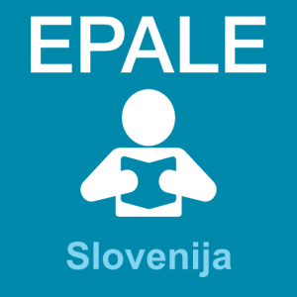

V ponedeljek, 30. 5. 2016, bo od 9.00 do 11.00 na Razvojno izobraževalnem centru Novo mesto (učilnica 7), potekala delavnica z naslovom »Zajtrk z Epale«.

Kaj je EPALE?
Elektronska platforma za izobraževanje odraslih v Evropi (EPALE) je edinstvena odprta skupnost za strokovnjake v izobraževanju odraslih. EPALE je namenjen učiteljem, izvajalcem usposabljanj, raziskovalcem, akademikom, oblikovalcem politik oziroma vsem, ki delujejo na področju izobraževanja odraslih.

O delavnici
V okviru delavnice, ki smo jo poimenovali »Zajtrk z EPALE«, boste izvedeli več o platformi, njenem delovanju in se preko praktičnega prikaza naučili, kako lahko vaše projektne aktivnosti postanejo vidne in prepoznane tudi drugim strokovnjakom s področja izobraževanja odraslih. S tem prispevate h gradnji skupnosti EPALE, hkrati pa lahko na platformi izmenjujete mnenja, navezujete stike in oblikujete projektna partnerstva ter se seznanite o novostih in projektnih aktivnostih, ki jih pripravljajo vaši kolegi doma in širom Evrope.

In zakaj »Zajtrk z EPALE«?
Želimo, si da bi tako kot prvi jutranji obrok, tudi EPALE postal vaš prvi jutranji klik, ki vam s prihodom na delovno mesto postreže s svežimi novicami vašega strokovnega področja.

Preden se udeležite delavnice…
Da boste na delavnici lažje sledili praktičnemu prikazu uporabe EPALE, vas prosimo, da se čim prej registrirate na EPALE ( https://ec.europa.eu/epale/sl ), saj registracija in pridobitev gesla lahko trajata več dni.
Na delavnici bomo tudi poskusno objavili članek na spletno platformo, zato naj vsak udeleženec pripravi kratek članek, ki bi ga želel objaviti na EPALE.
Svojo udeležbo na delavnici potrdite do petka, 27. 5. 2016, na elektronski naslov:
katja.volf@ric-nm.si.

VLJUDNO VABLJENI!

